NORDRHEIN-WESTFALEN – AUFGABEN

1. Themenaufgabe Nordrhein-Westfalen: Gastarbeiter
Lest den Artikel ›Gastarbeiter‹ im Buch und beantwortet untenstehende Aufgaben:
- Schreibt ein kurzes Resümee vom Text.

- Hebt 2 Zitate aus dem Text hervor, die ihr wichtig findet, und erklärt, warum diese Zitate besonders wichtig sind.

- Wie würdet ihr die Entwicklung der Rolle der Gastarbeiter von den 1950er-Jahren bis heute beschreiben?

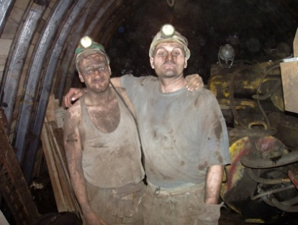
- Beschreibt das Bild und erklärt den Zusammenhang zwischen dem Bild und Text.

- a. Inwiefern ist Integration, deiner Meinung nach, wichtig?
b. Welche Vorteile bzw. Nachteile bringt die Integration mit sich?
c. Inwiefern neigen ›nicht-Integrierte‹ zu Kriminalität? Gebt Beispiele und begründet eure Antwort.

- a. Diskutiert, inwiefern es einen Zusammenhang zwischen Sport und Integration gibt.
b. Diskutiert, inwiefern es einen Zusammenhang zwischen Musik und Integration gibt.
c. Diskutiert, inwiefern Sport und Musik der Integration dienen bzw. die Kriminalität fördern.
Überlegt u. a. Fußball (Gündogan, Özil), Rapper (Bushido) und Hiphop (Namika).

- Wann ist jemand, deiner Meinung nach, integriert? Welche Kriterien müssen erfüllt sein?

